CINE COLEGIO DOMINGO 8 DE MARZO A LAS 11.15AM
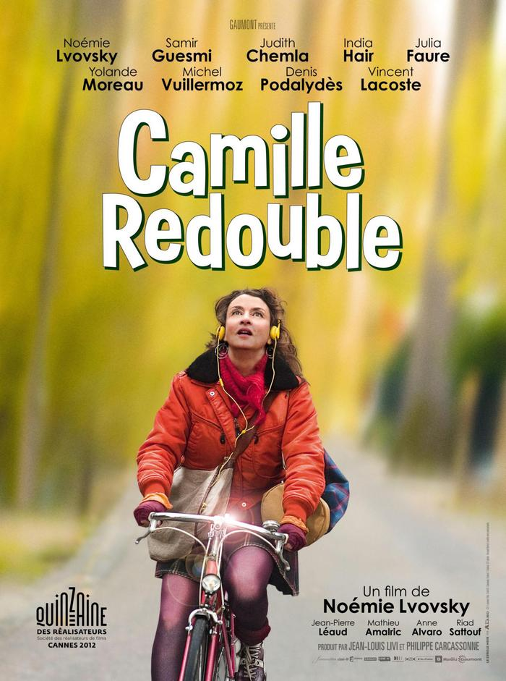
Camille a seize ans lorsqu’elle rencontre Eric. Ils s’aiment passionnément et Camille donne naissance à une fille…
25 ans plus tard : Eric quitte Camille pour une femme plus jeune.
Le soir du 31 décembre, Camille se trouve soudain renvoyée dans son passé.
Elle a de nouveau seize ans. Elle retrouve ses parents, ses amies, son adolescence… et Eric.
Va-t-elle fuir et tenter de changer leur vie à tous deux ? Va-t-elle l’aimer à nouveau alors qu’elle connaît la fin de leur histoire ?

En la noche del 31 de diciembre, Camille se volvió de repente a su pasado. Ella nuevamente dieciséis. Ella encuentra sus padres, sus amigos, su adolescencia... y Eric.

Pelicula en francés con subtitulos español

